Tugas Web Pemrograman B



Nama Kelompok :
- Melki Jonathan Andara (F1D020048)
- I Dewa Made Aditya Prasantasya (F1D020024)
- Muhammad Shata’ Hibrizi (F1D020064)

Judul:
BeasiswaKita
Tujuan / Hasil yang ingin dicapai:
Informasi beasiswa dapat tersebarkan dengan luas, para pelajar dapat menerima informasi beasiswa secara langsung sesuai dengan bidang studi yang mereka ambil.
Usecase:

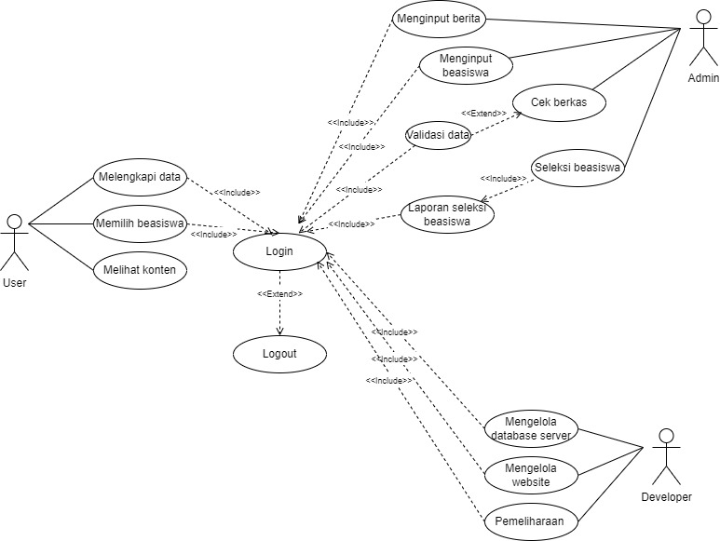

Entity Relationship Diagram (ERD):

